K O M U N I K A T P o d h a l a ń s k i e j L G D

Uwaga w związku z obowiązującym stanem zagrożenia epidemicznego w Polsce w związku z pandemią COVID-19, spowodowaną przez koronawirusa SARS-CoV-2, biuro PLGD pracuje w systemie mieszanym: poniedziałki, czwartki, piątki – zdalnie.
wtorki i środy – stacjonarnie w biurze w Szaflarach.

Bezpośrednie konsultacje ograniczamy do niezbędnego minimum.
W uzasadnionych przypadkach będzie możliwość umówienia się na konsultacje bezpośrednio w biurze LGD, z zachowaniem tzw. reżimu sanitarnego i po uprzednim telefonicznym/mailowym umówieniu.

Również planując złożenie wniosku w naborze trwającym w terminie od 16 – 30.09.2020 r., prosimy o informację mailową lub telefoniczną przed planowanym terminem złożenia wniosku w celu uniknięcia absencji pracownika w biurze.

Ponadto, zgodnie z paragr. 7 Rozporządzenia MRiRW z dnia 3 lipca 2020, podczas stanu zagrożenia epidemicznego lub stanu epidemii ogłoszonego na podstawie ustawy o zapobieganiu oraz zwalczaniu zakażeń i chorób zakaźnych u ludzi w związku z zakażeniami wirusem SARS-CoV-2 lub stanu nadzwyczajne-go wprowadzonego w związku z zakażeniami tym wirusem, do wniosków o przyznanie pomocy można dołączyć kopie wymaganych dokumentów bez wymaganego potwierdzenia lub poświadczenia za zgodność z oryginałem.

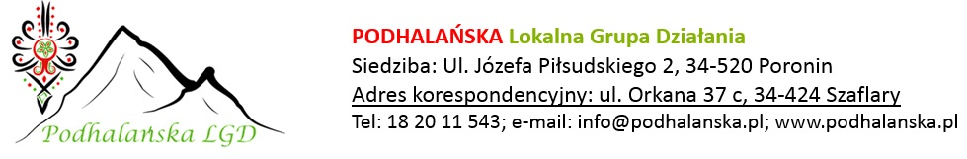
Zachęcamy także w miarę możliwości do kontaktu telefonicznego i mailowego w godzinach 9:00 – 15:00 od poniedziałku do piątku.

